**Анализ итогов краевых диагностических работ**

Цель анализа: определить проблемы при проведении и оценивании КДР, повысить уровень объективности проведения и проверки диагностических процедур.

Краевые диагностические работы (далее КДР) проводились в сроки, установленные нормативными документами министерства образования Красноярского края. В этом учебном году были проведены 4 краевые диагностические работы – две в 4 классе, в 7 и 8 классах.

С целью организованного проведения КДР в Богучанском районе 10.11.2022 г состоялось совещание с ответственными за проведение КДР в ОУ. На совещании рассматривались вопросы объективного проведения процедуры, объективного оценивания, рассматривались ошибки, допущенные при проведении и оценивании КДР в прошлом учебном году.

В этом году, как и в прошлом, управлением образования было принято решение о выборочной перекрестной проверке КДР, поэтому в каждой школе была создана комиссия для проверки работ учащихся других школ. КДР учащихся некоторых проверялись двумя комиссиями – комиссией своей школы и комиссией другой школы, в случае расхождения в выставленных баллах, вопросы проверялись третьим экспертом.

**КДР 6 по читательской грамотности**

В диагностической работе по читательской грамотности в Богучанском районе приняли участие 456 обучающихся из 23 школ района. КДР 6 проходила 17 ноября 2022г.

Основные результаты выполнения диагностической работы по читательской грамотности представлены в диаграмме № 1

Диаграмма № 1

«Баллы за работу по 100 балльной шкале»

Из данной диаграммы видно, что общие результаты района ниже краевых на 3,5. Самый высокий процент выполнения в МКОУ Такучетской школе, самый низкий – в 6б МКОУ Ангарской школы, МКОУ Хребтовской школе и 6а МКОУ Чуноярской школы.

Результаты КДР 6 с учетом индекса образовательных условий (далее – ИОУ) представлены в диаграмме № 2.

Диаграмма № 2

Результаты КДР 6 с учетом ИОУ

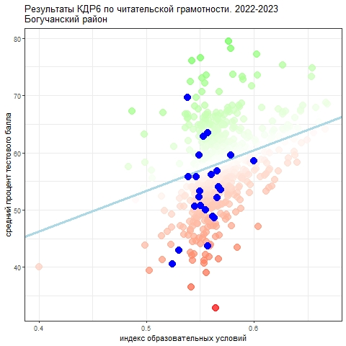

МКОУ БШ 1

МКОУ Манзенская школа

МКОУ Хребтовская школа

МКОУ Такучетская школа

Из данной диаграммы можно сделать вывод о том, что несколько школы попали на линию ожидаемых результатов: МКОУ Манзенская школа, МКОУ Богучанская школа № 1 им. К.И.Безруких, МКОУ Говорковская школа.

Результаты трех школ оказались чуть ниже линии ожидаемых результатов: МКОУ Октябрьская школа, МКОУ Таежнинская школа № 7, МКОУ Богучанская школа № 2. Второй год подряд с самым низким результатом, находящимся ниже линии ожидаемых результатов оказывается МКОУ Хребтовская школа.

Результат выше линии ожидаемых результатов получила МКОУ Такучетская школа.

|  |  |  |  |
| --- | --- | --- | --- |
|  | Уровни достижений по естественно-научной грамотности (% учащихся, результаты которых соответствуют данному уровню достижений) | | |
| Ниже базового | Базовый | Повышенный |
| Богучанский район (%) | 37,20% | 49,29% | 13,51% |
| Красноярский край (%) | 38,03% | 50,66% | 11,31% |

Таблица № 2

Уровни достижений МГ в сравнении

|  |  |  |  |
| --- | --- | --- | --- |
|  | Уровни достижений по математической грамостности (% учащихся, результаты которых соответствуют данному уровню достижений) | | |
| Ниже базового | Базовый | Повышенный |
| Богучанский район (%) | 46,92% | 35,07% | 18,01% |
| Красноярский край (%) | 53,91% | 33,09% | 13,00% |

Из данных диаграмм можно сделать вывод о том, что % детей, имеющих уровень ЕНГ и МГ ниже базового в районе меньше, чем среднее значение по краю, а количество детей с повышенным уровнем выше, чем в крае.

Лучшие результаты в районе показали восьмиклассники МКОУ Октябрьской, Артюгинской, Кежекской, Невонской, Нижнетерянской школ. Чуть ниже результаты Пинчугской школы. Средние результаты по району выше краевых на 2 %.

Диаграмма № 8

Данная диаграмма демонстрирует похожую картину на результаты КДР 6: МКОУ Хребтовская школа получила результаты ниже линии ожидаемых, Такучетска – выше. МКОУ Богучанская школа № 1 и № 3, МКОУ Новохайская школа получили результаты близкие к линии ожидаемых.

Если сравнить результаты этих же детей по результатам написания КДР по математической грамотности с прошлым годом, то получится следующая картина, представленная в диаграмме № 10.

Диаграмма № 9

Распределение участников по уровням достижений

Данная диаграмма говорит о повышении уровня «ниже базового» и «повышенного», уровень «базовый» - снизился на 4 %.

**КДР 4**

В диагностической работе по читательской грамотности для 4-х классов приняли участие 448 выпускников из всех школ Богучанского района. Дата проведения работы – 2 марта 2023 года.

Основные результаты по муниципальному образованию приведены в сопоставлении с данными, полученными на региональной репрезентативной выборке, где процедура проходила под наблюдением представителей ЦОКО (таблица № 3)

Таблица № 3

Основные результаты выполнения КДР 4 по ЧГ

|  |  |  |  |
| --- | --- | --- | --- |
| Основные результаты выполнения диагностической работы по читательской грамотности | | Среднее значение по муниципальному образованию (%) | Среднее значение по Красноярскому краю (%) |
| Успешность выполнения | | | |
| Вся работа (балл по 100-балльной шкале) | | 56 | 56 |
| Успешность выполнения заданий по группам умений (% от максимального балла за задания данной группы) | Общее понимание текста, ориентация в тексте | 69,06% | 69,51% |
| Глубокое и детальное понимание содержания и формы текста | 55,97% | 55,50% |
| Использование информации из текста для различных целей, осмысление и оценка информации | 43,53% | 40,31% |
| Уровни достижений (% учащихся) | | | |
| Преодолели границу пониженного (порогового) уровня (% учащихся) | | 94,64% | 93,33% |

Из представленной таблицы можно сделать вывод, что результаты обучающихся 4 классов школ Богучанского района практически совпадают с результатами краевыми.

Из таблицы № 4 видно, что результатов повышенного уровня в районе несколько больше, чем в представленной выборке.

Таблица № 4

Уровни достижения КДР 4 по ЧГ

|  |  |  |  |  |
| --- | --- | --- | --- | --- |
|  | Уровни достижений (% учащихся, результаты которых соответствуют данному уровню достижений) | | | |
| Недостаточный | Пониженный (пороговый) | Базовый | Повышенный |
| Красноярский край (%) | 6,67% | 18,27% | 50,00% | 25,06% |
| Муниципальное образование (%) | 5,36% | 15,63% | 53,57% | 25,45% |

Из таблицы № 4 видим, что учащихся с недостаточным уровнем в районе 5,36%, с повышенным – 25%.

КДР 4 по групповому проекту четвероклассники писали в феврале 2023 г.

На базовый уровень выполнили работу 55 % обучающихся, повышенный уровень определен у 42 %.